1.2.6. Metallerin Elektrolizle Kaplanması
Mutfağınızdaki musluğun parlak yüzeyi, bisikletinizin jantları, bir kapı kolu ya da gümüş görünümlü bir takı aslında başka bir metalin ince bir tabakasıyla kaplanmış olabilir (Görsel A). Bahçe çitlerinde ve inşaatlarda kullanılan bazı çivi ve boruların donuk gri renkli yüzeyi de bir kaplamadır (Görsel B). Bir metal eşyanın yüzeyi neden başka bir metalle kaplanır? Bir metal tabakası eşyanın yüzeyine nasıl düzgün ve sağlam bir şekilde yerleştirilebilir? Önceki konuda bakır(II) sülfat çözeltisinin elektrolizinde katotta bakır biriktiğini öğrendiniz. Peki bu olaydan yararlanarak bir anahtarı ya da kaşığı bakırla kaplayabilir misiniz?
GÖRSEL ALANI (Shutterstock)
Tarif: Parlak, ayna gibi yansıtan krom kaplı bir mutfak bataryası; marka ve logo görünmesin.
Shutter ID: 2736658123 (fotoğraf) — Chrome kitchen faucet with single lever

Görsel A: Krom kaplı bir mutfak musluğu
GÖRSEL ALANI (Shutterstock)
Tarif: Donuk gri renkli galvanizli çivilerin ve vidaların yakın çekimi; ambalaj ve marka görünmesin.
Shutter ID: 2570033357 (fotoğraf) — Galvanized screws close-up (çivi yerine vida)

Görsel B: Çinko kaplı (galvanizli) çiviler
Bu sorunun cevabını bir etkinlik yaparak keşfediniz. Analiz ve Keşif Atölyesi 1.8.’de deney yapma becerinizi kullanacaksınız: Metal bir eşyayı bakırla kaplamak için hangi elektrotları ve elektroliti kullanacağınıza karar vererek bir deney tasarlayacak, uygulanması gereken en küçük gerilimi belirleyecek, deneyi yaparak ölçümlerinizi kaydedecek ve sonuçlarınızı günlük hayatta karşılaştığınız kaplanmış eşyaları açıklamak için kullanacaksınız. Grup çalışmasında üstlendiğiniz görevleri zamanında ve özenle yerine getirerek sorumluluk alacak, grup arkadaşlarınızla uyumlu çalışacak ve farklı görüşleri dinleyerek ortak karar vereceksiniz. Böylece çalışkanlık ve mütevazılık değerlerini sergileyeceksiniz.
Analiz ve Keşif Atölyesi 1.8.
Güvenlik uyarıları
NOT: Etkinlik başlığının yanına Kimya10 kitabındaki “Temel Uyarı ve Güvenlik İşaretleri” sayfasından şu işaretler konulsun: GÖZLÜK KULLAN, ELDİVEN GİY, KORUYUCU ELBİSE GİY, KOROZİF (AŞINDIRICI) MADDE, TAHRİŞ EDİCİ MADDE, ÇEVREYE ZARARLI (EKOTOKSİK) MADDE, ELEKTRİK UYARISI, KIRILABİLİR CAM UYARISI. Ek uyarılar: Bakır(II) sülfat çözeltisi zararlı ve tahriş edicidir, seyreltik sülfürik asit aşındırıcıdır. Yalnızca düşük gerilimli (en fazla 6 V) doğru akım kaynağı kullanılmalıdır. Kullanılan çözeltiler lavaboya dökülmemeli, öğretmenin göstereceği atık kabında toplanmalıdır.
1. Aşama: Deneyi Tasarlıyorum
Gruplara ayrılınız. Grubunuzda deney sorumlusu, ölçüm ve kayıt sorumlusu, güvenlik ve malzeme sorumlusu, raporlama sorumlusu gibi görevleri paylaşınız. Görevlerinizi seçerken her üyenin ilgi ve becerilerini dikkate alınız ve üstlendiğiniz görevi yerine getiriniz.
Grubunuzla birlikte bakırla kaplayacağınız metal bir eşya (anahtar, kaşık, çatal, metal pul vb.) seçiniz. Aşağıdaki tablodaki standart indirgenme potansiyellerinden ve önceki konularda öğrendiklerinizden yararlanarak aşağıdaki tasarım kararlarını veriniz ve her kararınızın gerekçesini yazınız.
Yarı tepkime | E° (V)
2H₂O(s) + 2e⁻ → H₂(g) + 2OH⁻(suda) | −0,83
Zn²⁺(suda) + 2e⁻ → Zn(k) | −0,76
Fe²⁺(suda) + 2e⁻ → Fe(k) | −0,44
Ni²⁺(suda) + 2e⁻ → Ni(k) | −0,25
Cu²⁺(suda) + 2e⁻ → Cu(k) | +0,34
O₂(g) + 4H⁺(suda) + 4e⁻ → 2H₂O(s) | +1,23

Tasarım kararı | Seçimimiz | Gerekçemiz
Kaplanacak eşya hangi elektrot olmalı ve güç kaynağının hangi kutbuna bağlanmalı?
Karşı elektrot olarak hangi malzeme kullanılmalı?
Elektrolit olarak hangi çözelti kullanılmalı?
Anot ve katotta hangi yarı tepkimeler gerçekleşir?
Hücrenin çalışması için uygulanması gereken en küçük gerilim kaç volttur?
Bağımlı, bağımsız ve kontrol değişkenleri nelerdir?

250 mL’lik beher, 1 M bakır(II) sülfat çözeltisi (her 100 mL’sine 1-2 mL seyreltik sülfürik asit eklenmiş), bakır levha, kaplanacak metal eşya, 1,5-6 V’luk doğru akım kaynağı, ampermetre, bağlantı kabloları ve timsah kıskaçlar, zımpara kâğıdı, deterjan, terazi (0,01 g duyarlı) ve kronometre gibi malzemeler kullanabilirsiniz. Deneyinizi gerçekleştirmek için farklı malzemeler de tercih edebilirsiniz. Deneyinizi gerçekleştirirken uymanız gereken güvenlik uyarılarını belirleyiniz. Deney düzeneğinizin şemasını çiziniz.
• Tasarladığınız deneyin adını, amacını, yapılışını ve deney için gerekli malzemeleri not ediniz.
Deneyin Adı: ……………………………………………………………………………………………………
Deneyin Amacı: ……………………………………………………………………………………………………
Gerekli Malzemeler:
……………………………………………………………………………………………………
……………………………………………………………………………………………………
……………………………………………………………………………………………………
Deneyin Yapılışı:
……………………………………………………………………………………………………
……………………………………………………………………………………………………
……………………………………………………………………………………………………

Modelim

2. Aşama: Deneyi Yapıyorum ve Verilerimi Kaydediyorum
Deneyi tasarımınıza göre yapınız. Elektrotlarda ve çözeltide gözlediğiniz tüm değişimleri ve ölçümlerinizi tablolara kaydediniz.
Zaman (dk) | Akım (A) | Katottaki eşyanın görünümü | Anottaki bakır levhanın görünümü | Çözeltinin rengi
0
5
10
15

Deneme | Akım (A) | Süre (dk) | Eşyanın kütle değişimi (g) | Bakır levhanın kütle değişimi (g)
1
2
3

Okulunuzda deneyi yapma imkânı yoksa aşağıdaki hazır veri setini kullanabilirsiniz.
Deneme | Akım (A) | Süre (dk) | Kaşığın kütle değişimi (g) | Bakır levhanın kütle değişimi (g) | Çözeltinin rengi
1 | 0,40 | 15 | +0,116 | −0,118 | Mavi (değişmedi)
2 | 0,40 | 30 | +0,233 | −0,235 | Mavi (değişmedi)
3 | 0,80 | 15 | +0,231 | −0,234 | Mavi (değişmedi)

Gözlem: Birkaç dakika içinde kaşığın yüzeyi açık pembe-kızıl renkli bir tabakayla kaplanmış, süre ilerledikçe renk koyulaşmıştır. Bakır levhanın yüzeyi matlaşmıştır.
3. Aşama: Verilerimi Analiz Ediyorum
- Eşyanın kütlesindeki artış ile bakır levhanın kütlesindeki azalmayı karşılaştırınız. Bu sonucu anot ve katot yarı tepkimelerini ve net tepkimeyi yazarak açıklayınız.
……………………………………………………………………………………………
……………………………………………………………………………………………
……………………………………………………………………………………………
- Deney boyunca çözeltinin renginin değişmemesinin nedeni ne olabilir? Bakır levha yerine grafit çubuk kullanılsaydı çözeltinin renginde ve anotta nasıl değişimler beklerdiniz?
……………………………………………………………………………………………
……………………………………………………………………………………………
……………………………………………………………………………………………
- Her deneme için akım ile sürenin çarpımını hesaplayınız. Eşyanın kütlesindeki artışın bu çarpımla nasıl değiştiğini belirleyiniz ve kaplanan bakır miktarındaki değişimi Faraday’in elektroliz yasasıyla ilişkilendiriniz.
……………………………………………………………………………………………
……………………………………………………………………………………………
……………………………………………………………………………………………
Kaplama kalınlığının nelere bağlı olabileceğini grup arkadaşlarınızla tartışınız. Tartışma sırasında herkesin görüşünü dinleyiniz; kendi düşüncenizin tek doğru olmadığını kabul ederek arkadaşlarınızın önerilerini de değerlendiriniz. Daha düzgün ve kalın bir kaplama için hangi koşulların nasıl sağlanabileceğine birlikte karar veriniz.
……………………………………………………………………………………………
……………………………………………………………………………………………
……………………………………………………………………………………………
- Deney sonuçlarınızı kullanarak metal boruların ve çivilerin çinkoyla (galvanizleme), musluk ve kapı kolu gibi bazı eşyaların ise nikel ya da kromla kaplanarak kullanılmasının nedenlerini açıklayınız.
……………………………………………………………………………………………
……………………………………………………………………………………………
……………………………………………………………………………………………
Deneyinizi amaç, malzemeler, deney düzeneğinin şeması, yapılış basamakları, gözlem ve ölçümler, yarı tepkimeler ve sonuç başlıklarını içeren bir deney raporu hâlinde yazınız.
Etkinliğiniz, karekodda yer alan “Dereceli Puanlama Anahtarı” ile hem öğretmeniniz hem de siz tarafından değerlendirilecektir.
Karekod alanı: Dereceli Puanlama Anahtarı

Bir metal eşyanın yüzeyinin elektroliz yoluyla başka bir metalin ince bir tabakasıyla kaplanmasına elektrolizle kaplama (elektrokaplama) denir. Elektrolizle kaplamada kaplanacak eşya güç kaynağının negatif kutbuna bağlanarak katot, kaplama yapılacak metal pozitif kutba bağlanarak anot olarak kullanılır. Elektrolit, kaplama metalinin iyonlarını içeren bir çözeltidir. Örneğin çelik levhalar, çinko anot ve çinko sülfat (ZnSO₄) çözeltisi kullanılarak çinkoyla kaplanabilir (Görsel C).
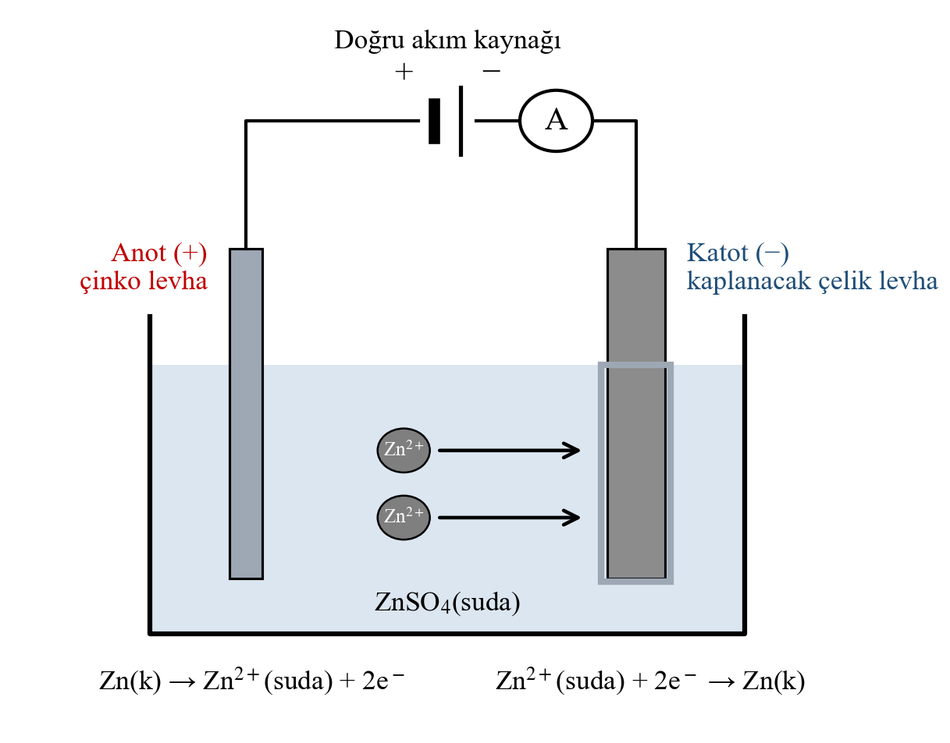
Görsel C: Çelik bir levhanın çinkoyla kaplanması
Çelik levhanın çinkoyla kaplanması sırasında elektrotlarda gerçekleşen tepkimeler şunlardır:
Anot (yükseltgenme): Zn(k) → Zn²⁺(suda) + 2e⁻
Katot (indirgenme): Zn²⁺(suda) + 2e⁻ → Zn(k)
Net değişim: Zn(k)_{anot} → Zn(k)_{katot}
Anotta çözeltiye geçen her Zn²⁺ iyonuna karşılık katotta bir Zn²⁺ iyonu indirgenir. Bu nedenle katodun kazandığı kütle anodun kaybettiği kütleye yaklaşık eşittir ve çözeltideki Zn²⁺ derişimi değişmez; kaplama işlemi uzun süre aynı koşullarda sürdürülebilir. Anotta ve katotta aynı yarı tepkime zıt yönlerde gerçekleştiğinden bu hücrenin standart potansiyeli E°_{hücre} = −0,76 V − (−0,76 V) = 0 V’tur. Buna göre kuramsal olarak çok küçük bir gerilim kaplama için yeterlidir; uygulamada çözeltinin direncini yenmek ve uygun bir akım elde etmek için daha büyük bir gerilim uygulanır. Çinkonun standart indirgenme potansiyeli (−0,76 V) suyunkine (−0,83 V) yakın olduğundan katotta bir miktar hidrojen gazı da oluşabilir. Ancak hidrojen gazının çinko yüzeyinde oluşması yavaş olduğundan uygun akım ve derişimde katotta ağırlıklı olarak çinko birikir.
Anot olarak çinko yerine grafit gibi inert bir elektrot kullanılsaydı ne olurdu? Bu durumda anotta su yükseltgenir ve oksijen gazı açığa çıkar:
Anot: 2H₂O(s) → O₂(g) + 4H⁺(suda) + 4e⁻ Katot: Zn²⁺(suda) + 2e⁻ → Zn(k)
Bu hücrenin standart potansiyeli E°_{hücre} = −0,76 V − (+1,23 V) = −1,99 V’tur ve en az 1,99 V gerilim gerektirir. Ayrıca çözeltideki Zn²⁺ iyonları harcandıkça derişimleri azalır, anotta oluşan H⁺ iyonları nedeniyle çözelti asitleşir ve kaplama hızı düşer. Bu nedenle kaplamada genellikle kaplama metalinden yapılmış anot tercih edilir.
Faraday’in elektroliz yasasına göre katotta biriken metal miktarı devreden geçen yük miktarıyla doğru orantılıdır. Bu nedenle akım ya da süre arttıkça kaplama kalınlaşır. Aynı miktar metal daha büyük bir yüzeye dağıldığında ise kaplama incelir. Kaplamanın kalitesini; yüzeyin temizliği, elektrolitin derişimi ve sıcaklığı, elektrotlar arası uzaklık ve akım yoğunluğu da etkiler. Çok yüksek akım uygulanması, metalin gevşek ve pürüzlü bir tabaka hâlinde birikmesine ve katotta hidrojen gazı oluşmasına neden olabilir.
Günlük hayatta elektrolizle kaplama: Metal eşyalar korozyondan korumak, görünümlerini güzelleştirmek, yüzeylerini sertleştirmek ya da elektrik iletkenliklerini artırmak amacıyla kaplanır. Nikel ve krom kaplamalar sert, parlak ve aşınmaya dayanıklıdır. Krom, yüzeyinde oluşan çok ince ve geçirimsiz oksit tabakası sayesinde hava ve sudan etkilenmez. Bu nedenle musluk, kapı kolu ve otomobil parçaları genellikle önce nikelle, sonra ince bir krom tabakasıyla kaplanır. Takı ve sofra eşyaları gümüş ya da altınla, elektronik devre bağlantıları ise iletkenliği ve dayanıklılığı artırmak için altınla kaplanabilir. Konserve kutularında kullanılan teneke, ince çelik levhanın kalayla kaplanmasıyla elde edilir.
Demir ve çeliğin çinkoyla kaplanmasına galvanizleme denir. Galvanizleme, eşyanın ergimiş çinkoya daldırılmasıyla (sıcak daldırma) ya da yukarıda açıklandığı gibi elektrolizle (elektrogalvanizleme) yapılabilir. Çinko kaplama demiri hem havayla temasını keserek hem de demirden daha aktif olduğu için kendisi yükseltgenerek korur. Çinkonun standart indirgenme potansiyeli (−0,76 V) demirinkinden (−0,44 V) küçüktür. Bu nedenle kaplama çizilip demir açığa çıksa bile önce çinko yükseltgenir ve demir korunur. Bu konuyu bir sonraki konuda ayrıntılı olarak inceleyeceksiniz.
Örnek-Çözüm Atölyesi 1.17.
Bakır bir bileziği gümüşle kaplamak isteyen bir kuyumcu hangi elektrotları ve elektroliti kullanmalıdır? Elektrotlarda gerçekleşen yarı tepkimeleri yazınız ve hücrenin standart potansiyelini belirleyiniz. (Ag⁺/Ag: E° = +0,80 V)
Çözüm:
Kaplanacak bilezik katot olarak güç kaynağının (−) kutbuna, saf gümüş levha anot olarak (+) kutbuna bağlanır. Elektrolit olarak gümüş iyonları içeren bir çözelti (örneğin gümüş nitrat çözeltisi) kullanılır.
Anot: Ag(k) → Ag⁺(suda) + e⁻ Katot: Ag⁺(suda) + e⁻ → Ag(k)
E°_{hücre} = E°_{katot} − E°_{anot} = 0,80 V − 0,80 V = 0 V. Kuramsal olarak çok küçük bir gerilim yeterlidir; uygulamada çözelti direncini yenecek kadar gerilim uygulanır.

Örnek-Çözüm Atölyesi 1.18.
Demir bir parça, anot olarak grafit çubuk kullanılarak nikel(II) sülfat çözeltisinde nikelle kaplanıyor. Elektrotlarda gerçekleşen yarı tepkimeleri yazınız, uygulanması gereken kuramsal en küçük gerilimi Analiz ve Keşif Atölyesi 1.8.’deki standart indirgenme potansiyellerinden yararlanarak hesaplayınız. Elektroliz ilerledikçe çözeltinin yeşil renginde nasıl bir değişim beklenir?
Çözüm:
Katot: Ni²⁺(suda) + 2e⁻ → Ni(k) Anot: 2H₂O(s) → O₂(g) + 4H⁺(suda) + 4e⁻
E°_{hücre} = E°_{katot} − E°_{anot} = −0,25 V − 1,23 V = −1,48 V. Kuramsal olarak en az 1,48 V gerilim uygulanmalıdır.
Ni²⁺ iyonları katotta harcandığı ve anottan çözeltiye yeni nikel iyonu geçmediği için çözeltinin yeşil rengi giderek açılır.

Sıra Sizde 1.8.
NOT: Sıra sizde tam bir sayfa kaplasın, çözüm alanları Kimya10 sayfa 64, Sıra Sizde 1.7.’deki çözüm alanlarından konsun.
- Çelik bir anahtarı nikelle kaplamak için bir deney tasarlayınız. Kullanacağınız anot, katot ve elektroliti belirleyiniz; elektrotların güç kaynağının hangi kutuplarına bağlanacağını gösteren bir şema çiziniz ve yarı tepkimeleri yazınız.

- Bakır kaplama deneyinde bir grup, kaplanacak kaşığı yanlışlıkla güç kaynağının (+) kutbuna, bakır levhayı ise (−) kutbuna bağlamıştır. Bu durumda elektrotlarda neler gözlenir? Açıklayınız.

- Bakır(II) sülfat çözeltisi inert elektrotlarla elektroliz edildiğinde anotta gaz kabarcıkları oluşmakta ve çözeltinin mavi rengi zamanla açılmaktadır. Bu gözlemleri yarı tepkimelerle açıklayınız ve hücre için gereken kuramsal en küçük gerilimi hesaplayınız.

- Kaplama kalınlığını artırmak için uygulanabilecek üç farklı yol yazınız. Akımın çok yüksek tutulmasının kaplamanın kalitesini neden olumsuz etkileyebileceğini açıklayınız.

- Galvanizli bir çivinin ve kalayla kaplanmış bir teneke kutunun yüzeyleri çizilerek demir açığa çıkarılıyor. Nemli ortamda hangisinde demirin daha hızlı paslanmasını beklersiniz? Analiz ve Keşif Atölyesi 1.8.’deki standart indirgenme potansiyellerinden ve aşağıdaki değerden yararlanarak açıklayınız. (Sn²⁺/Sn: E° = −0,14 V)

Metallerin elektrolizle nasıl kaplandığını, kullanılan malzemeleri ve kaplamanın uygulama alanlarını anlatan videoya ulaşmak için karekodu okutunuz.
Karekod alanı: Video (Kim12.1.8)

Kaynakça
Petrucci, R. H., Herring, F. G., Madura, J. D. ve Bissonnette, C. (2017). General Chemistry: Principles and Modern Applications (11. baskı). Pearson. (Elektrokimya bölümü; standart indirgenme potansiyelleri, Ek D)
Atkins, P., Jones, L. ve Laverman, L. (2016). Chemical Principles: The Quest for Insight (7. baskı). W. H. Freeman. (Elektrokimya bölümü)
Schlesinger, M. ve Paunovic, M. (Ed.). (2010). Modern Electroplating (5. baskı). Wiley.
NOT: Analiz ve Keşif Atölyesi 1.8.’deki hazır veri setinde yer alan kütle değişimleri Faraday yasasıyla (F = 96485 C/mol; Cu: 64 g/mol) hesaplanan değerlerin yaklaşık yüzde 97’si alınarak tarafımızca oluşturulmuş öğretim amaçlı verilerdir.

